Утверждаю:

Директор Курбанова Р.Н.

**работы библиотеки**

**МКОО «Шилягинская СОШ»**

**на 2017 - 2018 уч.год**



**Библиотекарь: *Гусейханова М.М.***

**План работы составлен на основе:**

**- Федерального закона «Об образовании в Российской Федерации» (от 29.12.2012 г.),**

**- Федерального закона «О библиотечном деле» (от 29.12.1994 г., с изм. от 2.07.2013 г.),**

**- Федерального закона «Об противодействии экстремисткой деятельности» (ч. 3 ст.1, ст.3, ст.5, ст.13 от 25.07.2012 г.),**

**- Федерального закона «Об основных гарантиях прав ребенка в Российской Федерации» (ч.1 ст.14 от 24.07. 1998 г.).**

**Общие сведения:**

1.количесто учащихся --- 100

2.количество учителей и сотрудников -- 30

3.объем библиотечного фонда ________ 3641 экз.

4.объем учебного фонда ____________ 1141 экз.

5.художественная . лит-ра __________ 2570 экз.

6.методическая лит- ра ___________ 130 экз.

**Цель:** создание единого информационно-образовательного пространства; организация библиотечно-информационного обслуживания всех категорий пользователей, обеспечение их свободного и безопасного доступа к информации

**Задачи:**

1. Обеспечить доступ участникам учебно-воспитательного процесса к информации, знаниям, культурным ценностям.

2. Формировать у читателей навыки независимого библиотечного пользователя.

3. Оказывать помощь обучающимся в социализации через культурное и гражданское самосознание, развитие их творческого потенциала.

4.Прививать любовь к чтению, учить понимать и любить книги через организацию мероприятий, содействующих эмоциональному и культурному развитию детей.

5. Воспитывать бережное отношение к школьному имуществу, к книге.

**Основные функции библиотеки:**

1.**Образовательная.** Библиотека поддерживает и обеспечивает реализацию образовательных целей школы, осуществляет свою деятельность в соответствии с основными направлениями развития образования в школе.

2. **Информационная.** Библиотека предоставляет возможность использовать информацию вне зависимости от ее вида, формата, носителя.

3. **Культурная.** Библиотека организовывает мероприятия, формирующие культурное и социальное самосознание, содействует эмоциональному развитию учащихся.

**Основные направления школьной библиотеки**

1. Аккумулирующее – библиотека формирует, накапливает, систематизирует и хранит информацию;
2. Образовательное – поддерживает и обеспечивает образовательные цели;
3. Информационное – предоставляет возможную информацию;
4. Культурное – организует мероприятия, воспитывающие культурное и социальное самосознание;
5. Социальное  – библиотека содействует развитию способности пользователей к самообразованию и адаптации в современном информационном обществе.
6. Просветительское  -  библиотека приобщает учащихся к сокровищам мировой и отечественной культуры.

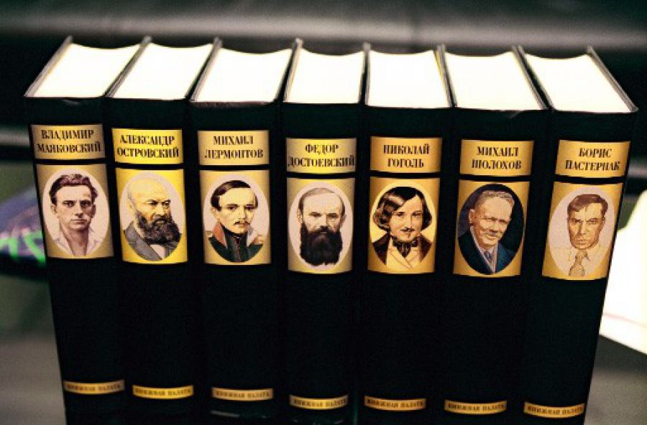

**Направления деятельности библиотеки**

1. ***Работа с учащимися:***

* уроки культуры чтения;
* библиографические уроки;
* информационные и прочие обзоры литературы;
* доклады о навыках работы с книгой;

***2.Поддержка общешкольных мероприятий:***

* Пропаганда культуры мира в интере­сах детей.
* День знаний.
* Праздник осени.
* День учителя.
* День пожилого человека.
* День матери.
* Новогодние праздники.
* Конкурс литературно-художественного творчества и социальной рекламы «Нет вредным привычкам».
* День защитника Отечества.
* Международный женский день 8 Марта.
* Праздник «Книжкина неделя»
* Майские праздники.
* Последний звонок.

1. ***Работа с учителями и родителями:***

* выступления на заседаниях педсовета;
* обзоры новинок художественной, научной, учеб­но-методической и учебной литературы;
* отчеты о работе и планировании деятельности библиотеки;
* информационные обзоры на заданные темы;
* индивидуальная работа с педагогами.

1. ***Оказание методической консультационной помо­щи педагогам, родителям, учащимся в получении ин­формации.***
2. ***Создание условий обучающимся, учителям, родителям для чтения книг и периодических изданий.***

**Формирования фонда школьной библиотеки:**

|  |  |  |
| --- | --- | --- |
| №  п/п | ***Содержание работы*** | ***Срок***  ***испол­нения*** |
| **1. Работа с фондом учебной литературы** | | |
| 1. | Подведение итогов движения фонда.  Диагностика обеспеченности учащихся школы учебниками и учебными пособиями в новом учебном году. | сентябрь-октябрь |
| 2. | Комплектования фонда учебной литературы:   1. работа с перспективными библиографическими изданиями (прайс-листами, тематическими планами издательств, перечнями учебников и учебных пособий, ре­комендованных Министерством образования и науки РФ, и региональным комплектом учебников); 2. составление заказа на учебники; 3. подготовка перечня учебников, планируемых к использованию в новом учебном году, для учащихся и их родителей; 4. защита заказа и утверждение плана комплектования на новый учебный год; 5. осуществление контроля за выполнением сделанного заказа; 6. прием и обработка поступивших учебников: 7. оформление накладных; 8. запись в книгу суммарного учета; 9. штемпелевание | постоянно  март-июнь  сентябрь  август сентябрь  по мере поступления |
| 3 | Составление отчетных документов, диагностика уровня обеспеченности учащихся учебниками и другой литературой. | сентябрь |
| 4 | Прием и выдача учебников | июнь –август-сентябрь |
| 5 | Информирование учителей и учащихся о новых поступлениях учебников и учебных пособий | по необходимости |
| 7 | Списание фонда с учетом ветхости и смены учебных программ. | ноябрь |
| 8 | Проведение работы по сохранности учебного фонда (рейды по классам с подведением итогов). | 2 раза в год |
| 11 | Акция по охране учебного фонда. ( Скотч, клей) | май |
| **2. Работа с фондом художественной литературы.** | | |
| 1 | Обеспечение свободного доступа в библиотеке:  - к художественному фонду (для учащихся 1-4-х классов);  - к фонду периодики (для всех учащихся);  - к фонду учебников (по требованию). | Постоянно |
| 2 | Выдача изданий читателям.  - организация работы с книгой по внеклассному чтению и в помощь проведению предметных недель | Постоянно |
| 3 | Соблюдение правильной расстановки фонда на стеллажах | Постоянно |
| 4 | Систематическое наблюдение за своевременным возвратом в школьный библиотечный фонд выданных изданий. | конец четверти |
| 5 | Ведение работы по сохранности фонда | Постоянно |
| 6 | Создание и поддержание комфортных условий для работы читателей;  Пропаганда литературы согласно датам литературного календаря. | Постоянно |
| 7 | Работа по мелкому ремонту изданий | В течение года |
| 9 | Периодическое списание фонда с учетом ветхости и морального износа. | декабрь |
|  | Организация санитарных дней. | 1 раз в месяц |
| 11 | **3. Работа с читателями**. |  |
| 1 | Обслуживание учащихся школы, педагогов, технического персонала, родителей согласно расписанию работы библиотеки школы | постоянно |
| 2 | Рекомендательные беседы при выдаче книг.  Просмотр читательских формуляров с целью выявления задолжников | постоянно  март |
| 3 | Беседы со школьниками о прочитанном | постоянно |
| 4 | Рекомендательные и рекламные беседы о новых книгах, энциклопедиях и журналах, поступивших в библиотеку | по мере поступления |
| 5 | Конкурс «Лучший читатель библиотеки» | октябрь - март |
| 6 | Сотрудничество с сельской библиотекой | По необходим |
| 7 | Проведение беседы с вновь записавшимися читателями о правилах поведения библиотеки, о культуре чтения книг и жур­нальной периодики. | октябрь, ноябрь |
| 9 | Привлечение школьников к ответственности за причиненный ущерб книге, учебнику, пе­риодическому изданию. | по мере необходимости |
| 11 | Организация экскурсии учащихся младших классов в библиотеку. | Октябрь-ноябрь |
| 12 | Эстетическое оформление библиотеки. | в течение года |
|  | Оформление стенда и уголка читателей | в течение года |
|  | | |
| 1 | **4. Работа с педагогическим коллективом** |  |
| 1 | Информирование учителей о новой учебной и методической литературе. | по мере поступления |
| 2 | Консультационно-информационная работа с методическими объединениями учителей, на­правленная на оптимальный выбор учебников и учебных пособий в новом учебном году | март-апрель |
| 3 | Подбор материала для мероприятий | постоянно |
|  | Проведение библиотечно-библиографических занятий  для обучающихся | в течение года |
|  |  |  |

|  |  |  |
| --- | --- | --- |
| **Учет мероприятий библиотеки** | |  |
| **№** | **Наименование мероприятия** | **Дата проведения** |
| 1. | Праздник Дня знаний. | 01.09.2017 |
| 2. | Выставка к 200 летию со дня рождения А.К. Толстого (1817-1875), русского поэта, писателя, драматурга. | 05.09.2017 |
| 3. | День «Белых журавлей» (ко дню рождения Р.Гамзатова) | 08.09.2017 |
| 4. | К международному дню грамотности (выставка книг,выступление на школьной на линейке). | 11.09.2017 |
| 5. | 160 лет со дня рождения К.Э. Циолковского (1857-1935), выдающегося русского ученого и изобретателя, основоположника современной космонавтики. | 17.09.2017 |
| 6. | День воинской славы. Победа русских полков во главе с великим князем Дмитрием Донским над монголо-татарскими войсками в Куликовской битве (1380) | 21.09.2017 |
| 7. | Вечер поэзии ко дню рождения Ф.Алиевой (стенд,выставка книг) | 25.09.2017 |
| 8. | 125 лет со дня рождения М.И. Цветаевой (1892-1941), русской поэтессы.(выставка книг) | 08.10.2017 |
| 9. | 470 лет со дня рождения М. Сервантеса (1547-1616), испанского писателя эпохи Возрождения | 09.10.2017 |
| 10. | Международный месячник школьных библиотек (беседы о писателях,  поэтах, стенды, выставки книг и т.д.). | 31.10.2017 |
| 11. | 130 лет со дня рождения С.Я. Маршака (1887-1964), русского поэта, переводчика, классика детской литературы | 03.11.2017 |
| 12. | 165 лет со дня рождения Д.Н. Мамина-Сибиряка (1852-1912), русского писателя | 06.11.2017 |
| 13. | 110 лет со дня рождения Астрид Линдгрен (1907-2002), известной шведской писательницы | 14.11.2017 |
| 15. | 215 лет со дня рождения Вильгельма Гауфа (1802-1827), немецкого писателя и сказочника. | 29.11.2017 |
| 16. | 350 лет со дня рождения Джонатана Свифта (1667-1745), английского писателя-сатирика. | 30.11.2017 |
| 17. | День Героев Отечества(выставка книг,стенд) | 9.12.2017 |
| 18. | 80 лет со дня рождения (род.1937) Эдуарда Успенского, русского писателя, автора повестей и рассказов для детей.(утренник в нач.кл.,выставка книг,стенд) | 22.12.2017 |
| 19. | 155 лет со дня рождения А.С. Серафимовича (1863-1949), русского советского писателя | 19.01.2018 |
| 20. | 230 лет со дня рождения лорда Дж. Гордона Байрона (1788-1824), английского поэта-романтика | 22.01.2018 |
| 21. | 80 лет со дня рождения В. Высоцкого (1938-1980), поэта, музыканта и актёра(стенд, вечер поэзии) | 25.01.2018 |
| 23. | Ко дню 8-го Марта(стенд,выставка книг,вечер поэзии) | 08.02.2018 |
| 24. | . 190 лет со дня рождения Жюля Верна (1828-1905), французского писателя-путешественника | 09.02.2018 |
| 25. | 105 лет со дня рождения С.Михалкова (1913-2009), писателя, поэта и баснописца (серия детских стихов про дядю Стёпу, и не только) | 13.03.2018 |
| 26. | 110 лет со дня рождения Б.Полевого (1908-1981), русского советского журналиста, прозаика, киносценариста ("Повесть о настоящем человеке") | 17.03.2018 |
| 27. | 150 лет со дня рождения Максима Горького (1968-1936), писателя и драматурга( выставка книг, стенд,читки книг) | 23.03.2018 |
| 28. | Ко дню космонавтики: выставка книг, стенд. | 12.04.2018 |
| 29. | Праздник «День птиц» | 14 .04 2018 |
| 30. | День славянской письменности и культуры (презентация,стенд,выставка книг и т.д.) | 24.05.2018 |
| 31. | Акция «Выпускник, подари школе книгу» | май |

**Массовая работа**

**(согласно календаря знаменательных дат и плана работы школы на 2017-2018 уч.год)**